行政职权基本信息表
（行政检查）
填报单位：西塞山区农林水利局
职权编码 | 57153172-9-JG-24900
职权名称 | 肥料登记管理检查
子项名称 | 无
行使主体 | 西塞山区农林水利局
职权依据 | [规章]《肥料登记管理办法》（农业部2000年第32号令）第二十四条 取得登记证的肥料产品，在登记有效期内证实对人、畜、作物有害，经肥料登记评审委员会审议，由农业部宣布限制使用或禁止使用； 第二十五条 农业行政主管部门应当按照规定对辖区内的肥料生产、经营和使用单位的肥料进行定期或不定期监督、检查，必要时按照规定抽取样品和索取有关资料，有关单位不得拒绝和隐瞒。对质量不合格的产品，要限期改进。对质量连续不合格的产品，肥料登记证有效期满后不予续展。
检查对象 | 生产企业、经营个体
检查内容 | 1.标明产品名称、生产企业名称和地址；2.标明肥料登记证号、产品标准号、有效成分名称和含量、净重、生产日期及质量保证期；3.标明产品适用作物、适用区域、使用方法和注意事项；4.产品名称和推荐适用作物、区域是否与登记批准一致。
职权运行流程 | 制定检查方案→公告或通知→检查实施→检查报告→处理决定→处理决定落实情况
责任事项 | 1.告知责任：制定抽查方案，内容包括生产肥料企业是否有登记证、肥料包装是否标明产品名称、生产企业名称和地址、肥料登记证号、产品标准号、有效成分名称和含量、净重、生产日期及质量保证期、产品适用作物、适用区域、使用方法和注意事项、推荐适用作物、区域应与登记批准的一致。 2.检查责任：抽查单位应当有详细记录，抽查结果应当准确无误，严禁弄虚作假。 3.处理责任：被抽查的单位和个人对抽查结果有异议的，向抽查单位提出书面意见，逾期未提出异议的，视为承认抽查结果。抽查单位收到被抽查单位和个人的书面意见后，应当在10日内作出书面答复，并抄报下达任务单位，必要时可复查1次。 4.监管责任：强化肥料登记管理与市场监管。 5.其他法律法规规章文件规定应履行的责任。
责任事项依据 | 《肥料登记管理办法》（农业部令第32号）第五条实行肥料产品登记管理制度，未经登记的肥料产品不得进口、生产、销售和使用，不得进行广告宣传；第七条第二款县级以上地方人员政府农业行政主管部门负责本行政区域内的肥料监督管理工作
职责边界 | 一、责任分工 1.市级：对市辖区内“ 肥料生产、经营和使用单位的肥料”进行定期或不定期监督、检查；2.县级：对县辖区内“ 肥料生产、经营和使用单位的肥料”进行定期或不定期监督、检查。 二、相关依据 《肥料登记管理办法》（农业部2000年第32号令）第二十五条 农业行政主管部门应当按照规定对辖区内的肥料生产、经营和使用单位的肥料进行定期或不定期监督、检查，必要时按照规定抽取样品和索取有关资料，有关单位不得拒绝和隐瞒。对质量不合格的产品，要限期改进。对质量连续不合格的产品，肥料登记证有效期满后不予续展。
承办机构 | 西塞山区农林水利局
咨询方式 | 0714-6482289 区政府办公大楼819室
监督投诉方式 | 0714-6482862 区政府办公大楼812室
备注
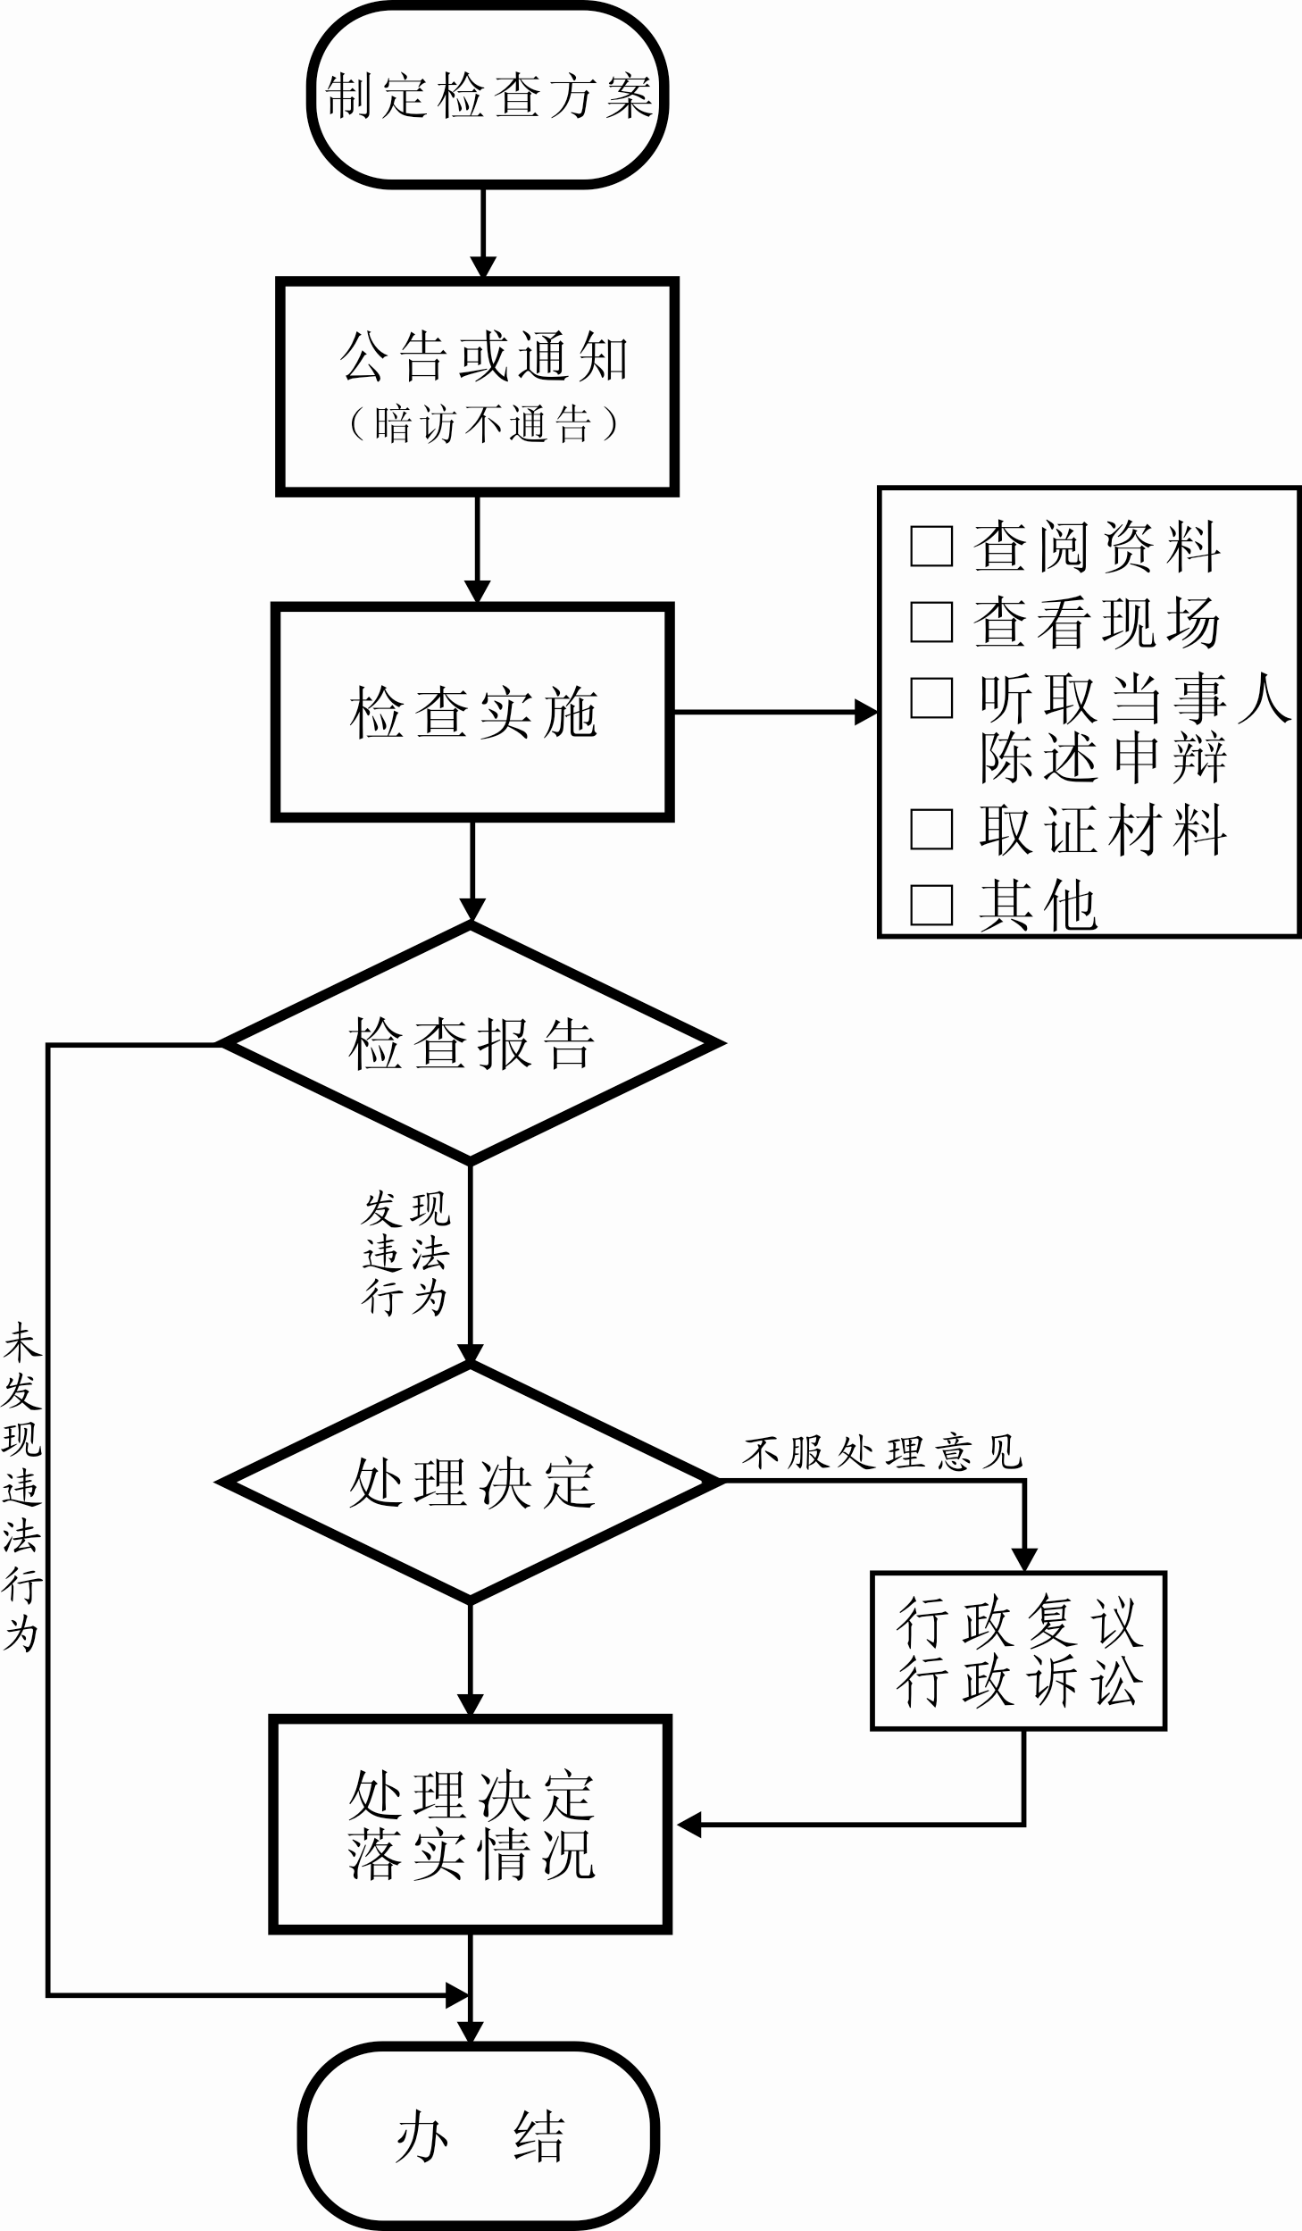肥料登记管理检查(行政检查)

